Найти слова в тексте:
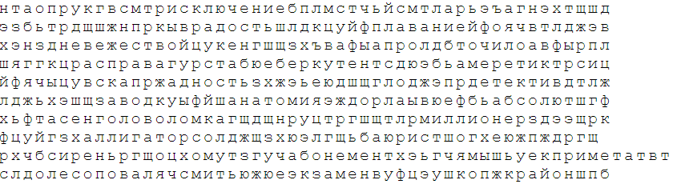
Обвести изображения:
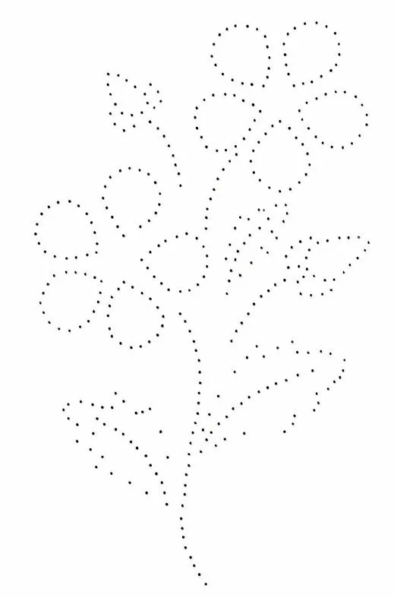
Расшифровать таблицу:
Образец:
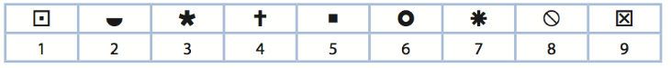
Задание:
Написать 10 названий деревьев:

